太枠内を記入の上、問い合わせる場所がわかる地図（住宅地図など）を添付し、下記担当あてＦＡＸにて送信してください。 本紙１枚につき１件で、お願いします。 送信後、土日祝日等閉庁日を除く３日以内に回答がない場合は、機器の通信エラーの可能性もありますので、御連絡ください。
北上市 埋蔵文化財（遺跡）有無 FAX 問い合わせ ・ 回答 票

問い合せ  依頼者 | 社名：  担当部署名：  問い合わせ者氏名：  電 話： / FAX：
照会場所 | 岩手県 北上市
照会理由  計画内容 | □ 土地鑑定・売買 □ 住宅・アパート □ 宅地分譲地造成  □ 店舗・工場等 □ その他（ ）
地図添付 | □ 確認チェック（住宅地図等、土地境界のわかる地図をご利用の上、照会場所の範  囲を太線で囲み、内側を斜線で塗りつぶしてください。）  ※公図・Googleマップ・衛星写真マップ等の利用はご遠慮ください。

以下は、当課が記入し返信回答いたします。
回答 | - ① 周知の埋蔵文化財包蔵地（遺跡）に該当します。手続きが必要です。  遺跡名：  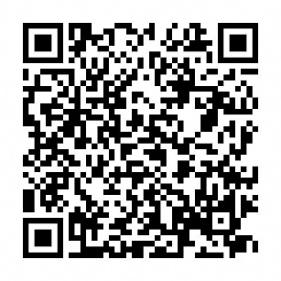  「照会」（１部）、「発掘届」（２部）を提出してください。  添付図面は各1組ずつ、合計３組必要です。  現地の取り扱いについては提出後の協議になります。  ※様式は下記URL及び右QRコードよりダウンロードできます。  URL:https://www.city.kitakami.iwate.jp/life/soshikikarasagasu/bunkazaika/isekihogokakari/6280.html
- ② 周知の埋蔵文化財包蔵地（遺跡）に該当しますが、過去に調査済みです。
手続きは不要です。
遺跡名：
なお、工事中に土器や石器などが出土した場合は、速やかにご連絡ください。
（文化財保護法第96条）
- ③ 周知の埋蔵文化財包蔵地（遺跡）には含まれません。手続きは不要です。
なお、工事中に土器や石器などが出土した場合は、速やかにご連絡ください。
（文化財保護法第96条）
（回答日： 令和 年 月 日 回答者： ）

【送付先・担当】 北上市教育委員会 教育部 文化財課 遺跡保護係
〒024-0０４３ 岩手県北上市立花14地割62-２
電話 0197-65-0098 ／ FAX 0197-64-1759

